# 3.0 FASA PEMBANGUNAN ATUR CARA

Pembangunan atur cara melibatkan lima fasa iaitu analisis masalah, reka bentuk atur cara pengekodan, penyahpepijatan dan pengujian serta dokumentasi **i) Fasa Analisis Masalah**

Dalam fasa ini, pengatur cara akan:

|  |  |  |
| --- | --- | --- |
| (a) | Mengenal pasti masalah | Masalah pengiraan bayaran zakat (mengikut jenis zakat) |
| Keperluan sistem | Windows 7 |
| Keperluan perisian | Thonny 3.2.1 |
| Sasaran Pengguna | Semua umat Islam |

|  |  |  |
| --- | --- | --- |
| (b) | Input | Pilihan jenis zakat, Bil. ahli keluarga, |
| Proses | i) Pilihan jenis beras x Bil. ahli keluarga  ii) Pendapatan sebulan x 2.5%  iii) Hasil perniagaan x 25% |
| Output | Jumlah zakat yang perlu dibayar(mengikut jenis zakat yang dipilih) |

|  |  |  |
| --- | --- | --- |
| (c) | Menemu bual | Menyediakan skrip temu bual |
|  | Membuat soal selidik | Menyediakan item soal selidik |
|  | Pemerhatian | Cara mengira halaju gelongsoran pengguna |

Teknik asas pemikiran komputasional yang boleh digunakan dalam fasa reka bentuk atur cara:

## Teknik Leraian

Teknik leraian digunakan untuk memecahkan masalah yang besar kepada bahagian-bahagian yang lebih kecil. Masalah besar iaitu cara mengira bayaran zakat akan dipecahkan kepada bahagian yang kecil iaitu mengira bayaran zakat mengikut jenis zakat.

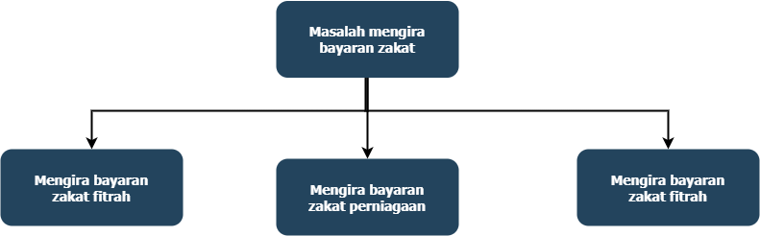

## ii) Fasa Reka bentuk Atur Cara

Dalam fasa ini, pengatur cara akan:

|  |  |  |
| --- | --- | --- |
| (a) | Menulis pseudokod | Mengenal pasti cara menulis pseudokod yang jitu |
| (b) | Melukis carta alir | Mengenal pasti simbol-simbol carta alir |
| (c) | Mereka atur cara | Menggunakan arahan VS Code |

Teknik asas pemikiran komputasional yang boleh digunakan dalam fasa reka bentuk atur cara:

## Teknik Pengecaman Corak

Setelah masalah yang besar berjaya dileraikan, setiap bahagian kecil masalah perlu dianalisis untuk mendapatkan ciri-ciri persamaan dan perbezaan sesuatu masalah.

|  |  |  |  |  |  |  |  |  |  |  |  |  |  |  |
| --- | --- | --- | --- | --- | --- | --- | --- | --- | --- | --- | --- | --- | --- | --- |
| |  |  |  |  |  | | --- | --- | --- | --- | --- | | Mengira bayaran zakat fitrah | |  | Mengira bayaran zakat pendapatan/perniagaan | | |  |  |  |  | | Input yang diperlukan jenis berat dan bilangan ahli keluarga | | Input yang diperlukan ialah jumlah pendapatan sebulan/setahun | | |  |

## Teknik Peniskalaan

Setelah corak-corak dicamkan, corak-corak ini diteliti untuk meninggalkan aspek-aspek kurang penting dan penekanan diberikan terhadap aspek-aspek penting yang membantu dalam menyelesaikan masalah. Pemboleh ubah adalah jenis corak yang telah dicamkan manakala jumlah tenaga keupayaan pengguna dan halaju pengguna merupakan aspek penting yang perlu diberikan penekanan. Harga beras, bilangan ahli keluarga, jumlah pendapatan sebulan dan jumlah pendapatan setahun serta formula matematik yang berkenaan sangat diperlukan untuk mendapatkan jumlah bayaran zakat. Berikut adalah formula untuk mengira zakat fitrah, zakat perniagaan dan zakat pendapatan:

**Zakat Fitrah= Harga Beras(mengikut pilihan) * Bilangan Ahli Keluarga**

**Zakat Perniagaan= Jumlah Pendapatan Setahun * 25%**

**Zakat Pendapatan= Jumlah Pendapatan Sebulan * 2.5%**

## Teknik Pengitlakan

Berdasarkan maklumat yang diperoleh daripada leraian dan peniskalaan masalah yang dilakukan, algoritma yang diperlukan untuk menyelesaikan masalah pengiraan jumlah halaju gelongsoran boleh ditentukan. Algoritma komputer biasanya terdapat dalam bentuk pseudokod atau carta alir. Aspek penting yang perlu ditekankan semasa menulis algoritma ialah langkah-langkah yang dilaksanakan untuk menghasilkan carta alir dan pseudokod yang betul. Bagi carta alir, penggunaan simbol yang betul untuk sesuatu langkah merupakan aspek yang penting kerana suatu fungsi yang tertentu dirujuk kepada simbol-simbol itu.

*Pseudokod*:

MULA

Isytihar pemboleh ubah kadar, harga_beras, negeri, bil_ahli_keluarga, jenis_zakat, hasil_perniagaan_setahun, jumlah_pendapatan_sebulan

PILIH jenis_zakat

Jika pilih zakat fitrah

PILIH negeri

PILIH harga_beras

Masukkan bil_ahli_keluarga

kadar = harga_beras * bil_ahli_keluarga

Jika pilih zakat perniagaan

Masukkan hasil_perniagaan_setahun

kadar = hasil perniagaan setahun * 25%

Jika pilih zakat perniagaan

Masukkan jumlah_pendapatan_sebulan

kadar = hasil perniagaan setahun * 2.5%

Kira kadar

PAPARKAN kadar

TAMAT

*Carta Alir*:

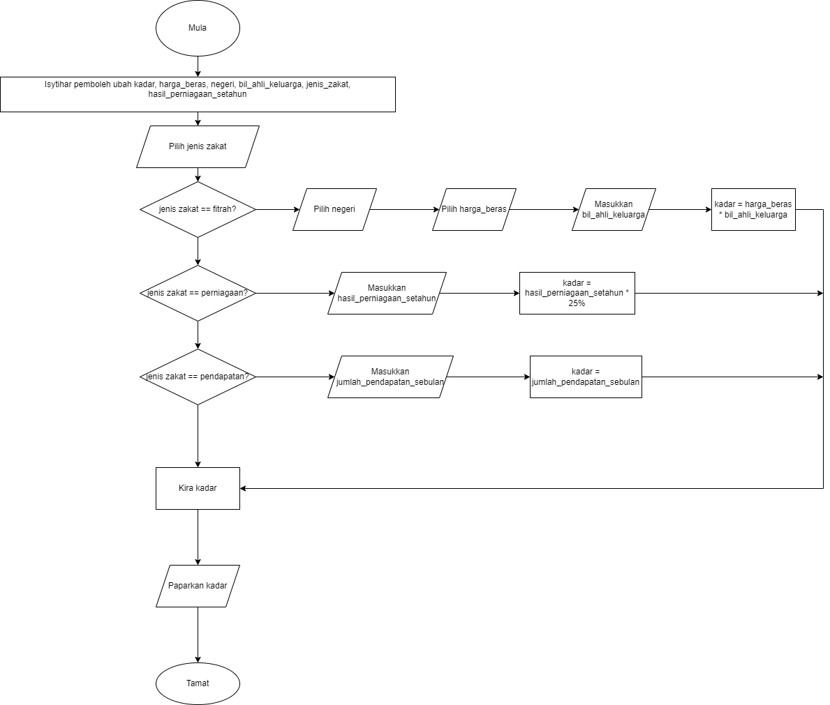

## iii) Fasa Pengekodan

Dalam fasa ini, pengatur cara akan

|  |  |  |
| --- | --- | --- |
| (a) | Memilih Bahasa pengaturcaraan | Python 3.10.4 |
| (b) | Mengekod atur cara | Sintaks Bahasa pengaturcaraan Python |

Teknik asas pemikiran komputasional yang boleh digunakan dalam fasa reka pengekodan adalah seperti berikut:

## Teknik Leraian

semasa fasa pengekodan, teknik leraian digunakan untuk mengenal pasti komponen masalah ketika menulis kod arahan

**Teknik Pengecaman Corak**

Masalah Besar

Menulis kod bagi input, proses, output

Masalah kecil

isytihar pemboleh

ubah dan pemalar

Masalah kecil

Menulis kod input

Masalah kecil

Menulis kod proses

Masalah kecil

Menulis kod output

5

Pemboleh ubah bagi input, iaitu jenis_zakat, negeri, bil_ahli_keluarga, hasil_perniagaan_setahun, jumlah_pendapatan_sebulan dan harga beras diberikan penekanan teknik pengecaman corak kerana menunjukkan corak yang agak sama. Nilai bagi pemboleh ubah pula merupakan corak yang berbeza kerana sebarang nilai yang diuji bagi mendapatkan kadar zakat pengguna boleh dimasukkan pengguna.

|  |  |
| --- | --- |
| Persamaan | Perbezaan |
| Nilai yang diperoleh digunakan untuk pengiraan seterusnya hinggalah tamat aturcara | Nilai dalam formula mengira kadar zakat fitrah, zakat perniagaan dan zakat pendapatan  (a)zakat fitrah = harga_beras * bil_ahli_keluarga  (b)**zakat perniagaan = hasil_perniagaan_setahun * (25/100)**  **(c) zakat pendapatan = jumlah_pendapatan_sebulan * (2.5/100)** |

## Teknik Peniskalaan

Aspek-aspek penting bagi setiap bahagian masalah kecil adalah berlainan. Contohnya penggunaan pemboleh ubah yang betul, formula, kod arahan input dan kod arahan

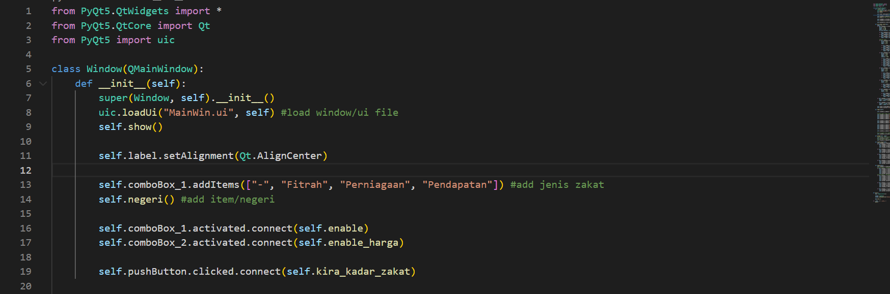

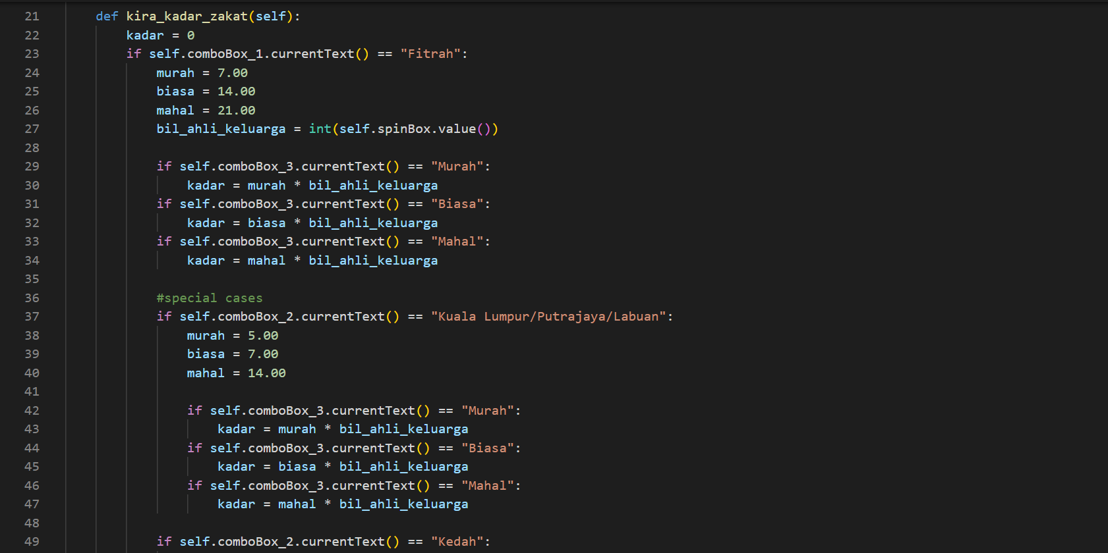

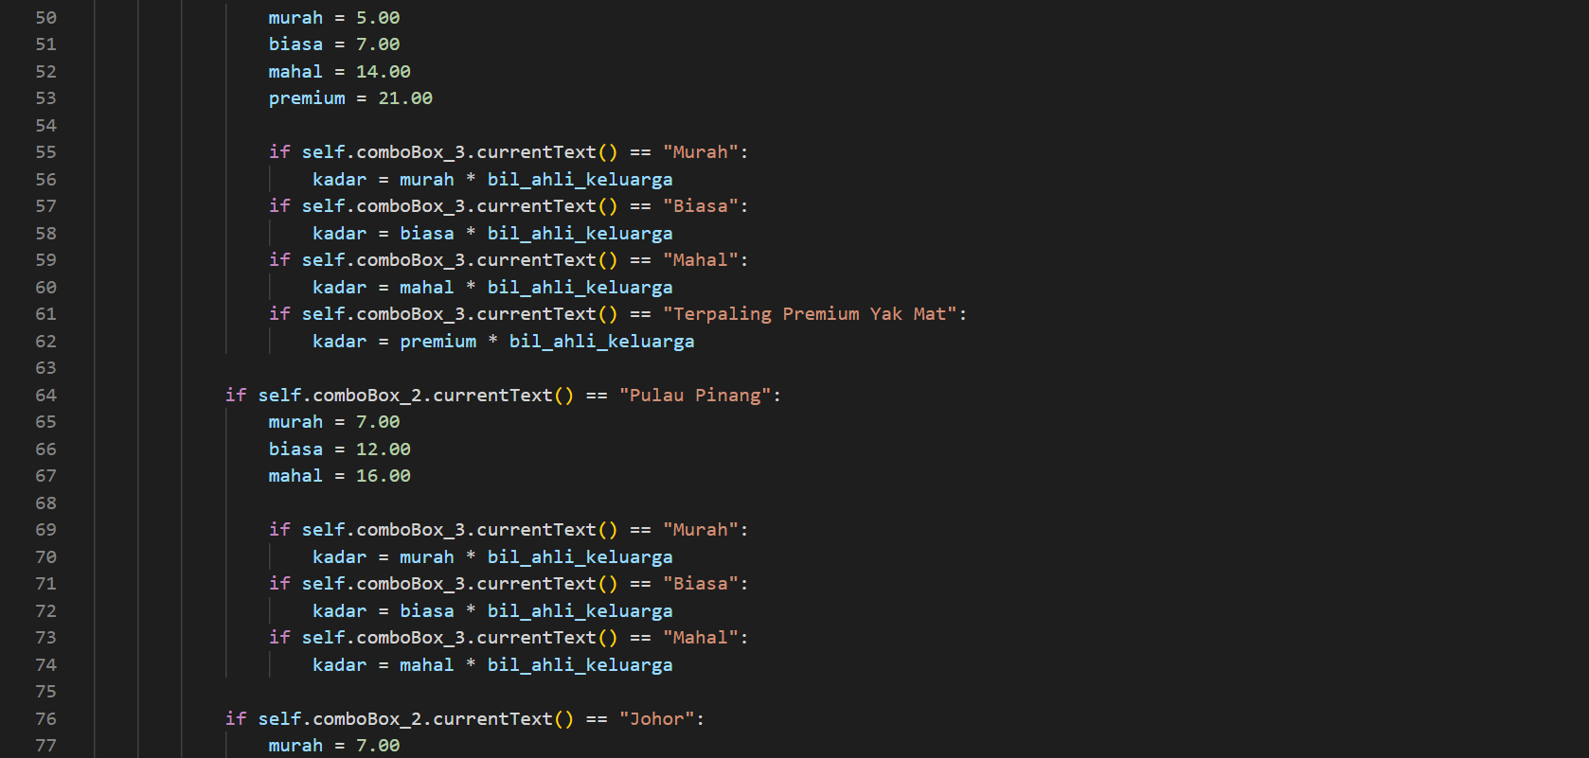

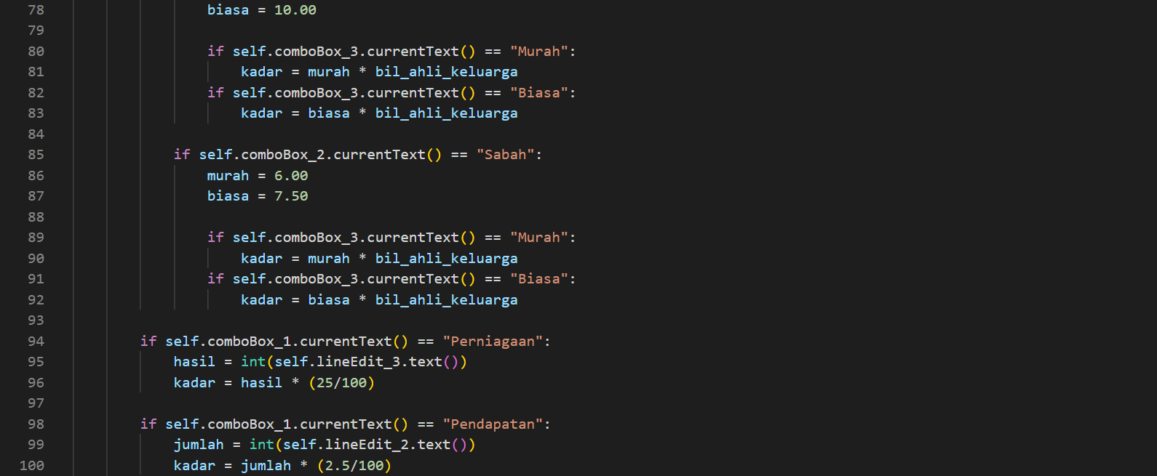

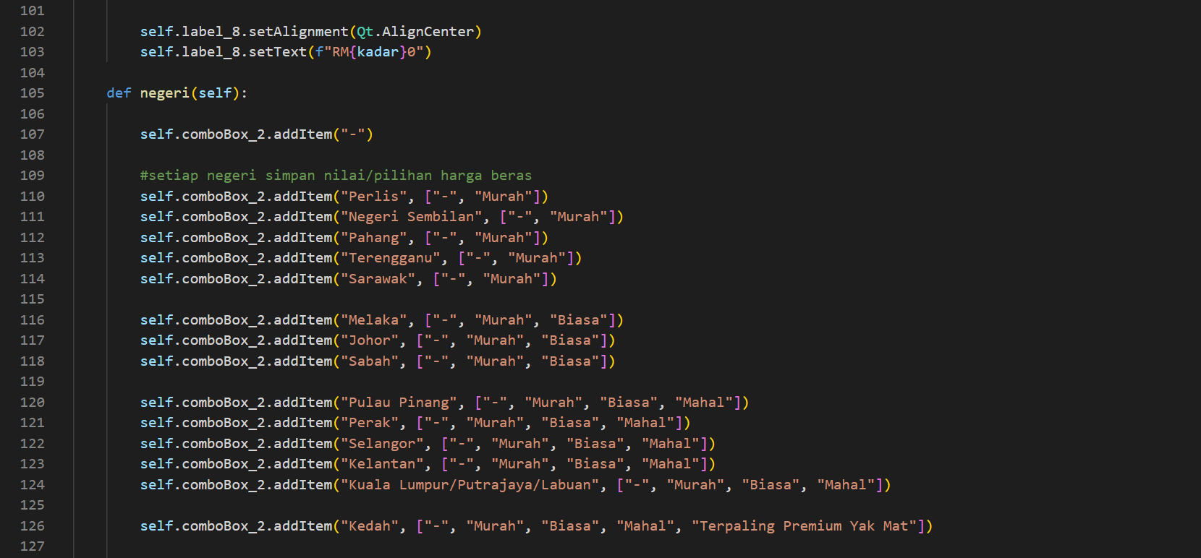

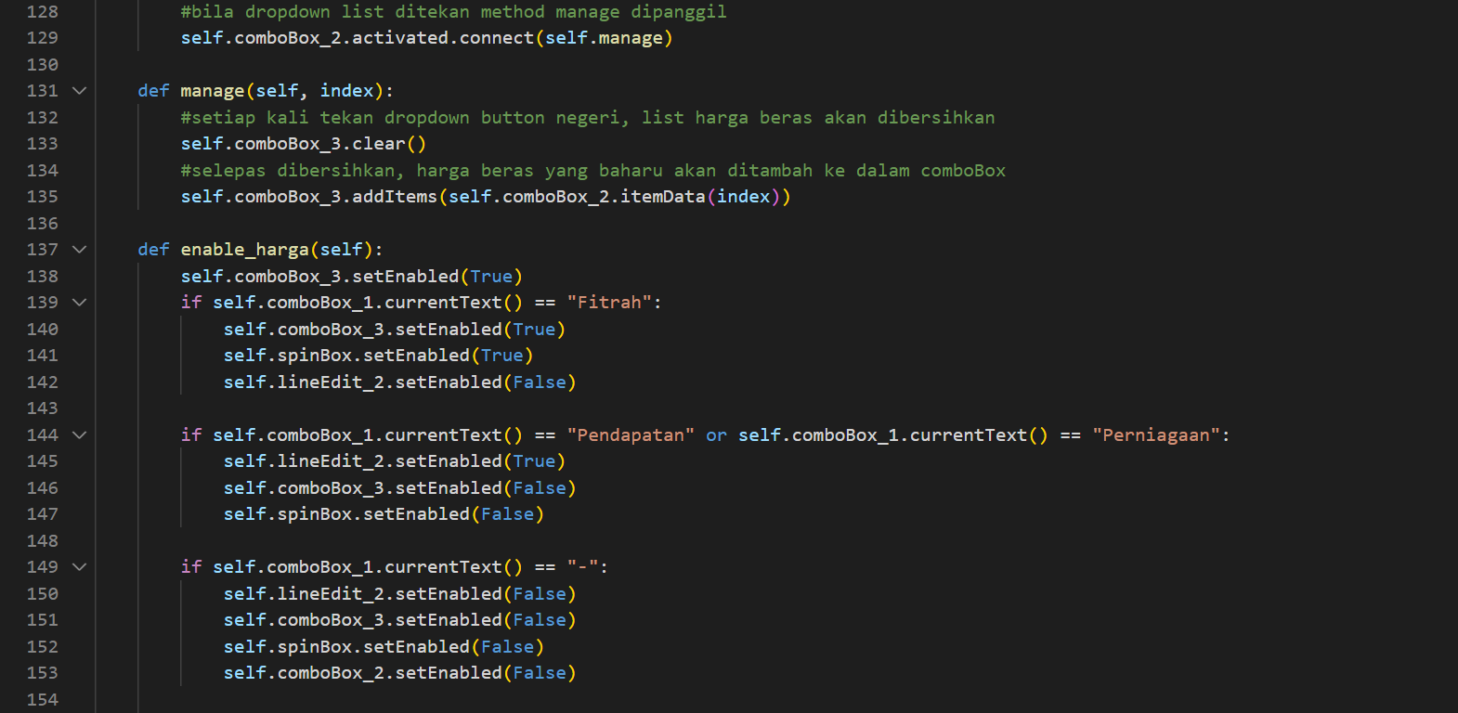

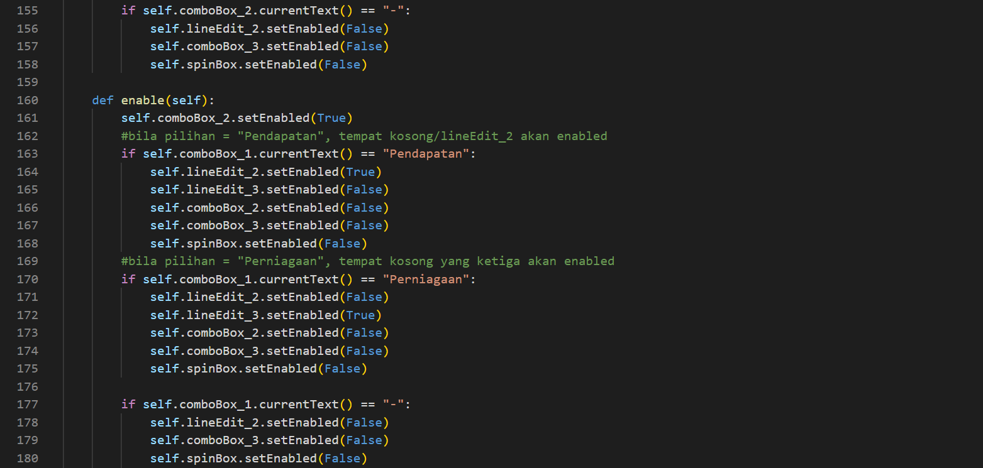

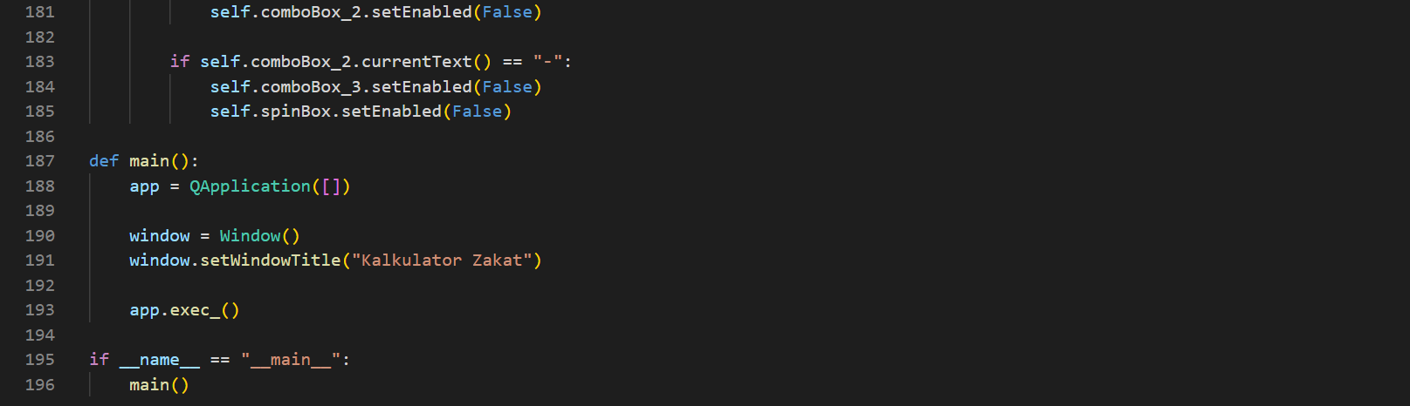

6

## iii) Fasa Pengujian dan Penyahpepijatan Ralat

Dalam fasa ini, pengatur cara akan:

|  |  |  |
| --- | --- | --- |
| (a) | Menguji atur cara | Mengesan dan membetulkan ralat |
|  | Mengenal pasti ralat | i) Ralat Sintaks  ii) Ralat masalarian  iii) Ralat Logik |

Teknik asas pemikiran komputasional yang boleh digunakan dalam fasa pengujian dan penyahpepijatan adalah seperti berikut:

## Teknik Leraian

Selepas masalah besar dileraikan kepada bahagian-bahagian kecil, pengujian atur cara dan penyahpepijatan ralat dapat dilakukan secara berperingkat

Masalah Besar

Menguji atur cara dan menyahmijat ralat

Bahagian kecil

Menguji

pengisytiharan

pemboleh ubah

dan pemalar

Bahagian kecil

Menguji kod

arahan

Bahagian Kecil

Menguji kod

proses

Bahagian Kecil

Menguji kod

output

Bahagian kecil

Mengesan ralat

Bahagian Kecil

Membaiki ralat

## Teknik Pengecaman Corak

Tujuan utama proses pengujian kod arahan adalah untuk memastikan aturcara berfungsi dengan baik dan memaparkan output yang betul. Semasa proses pengujian, jenis mesej ralat yang diterima atau cara sesuatu atur cara bertindak perlu dikenal pasti ciri-ciri persamaan dan perbezaannya. Pengecaman corak-corak ini dapat membantu dalam mengenal pasti jenis-jenis ralat yang ditemui, iaitu ralat sintaks, masa larian atau ralat logik.

Pengecaman corak boleh dibuat berdasarkan mesej ralat yang dipaparkan semasa pengujian. Paparan mesej ralat itu sendiri merupakan corak yang dicamkan. Persamaan corak pada mesej ralat membolehkan untuk mengenal pasti jenis ralat tersebut.

Corak paparan mesej ralat

|  |  |
| --- | --- |
| Jenis Ralat | Contoh paparan mesej ralat |
| Ralat Sintaks | Semua paparan mesej ralat mempunyai perkataan invalid sintaks |
| Ralat Masa Larian | Semua paparan mesej ralat akan menyatakan baris yang mana kod arahan adalah salah. |
| Ralat Logik | Semua paparan akan menunjukkan data input dan maklumat output tetapi outputnya tidak betul |

Kesalahan yang menyebabkan ralat:

## Teknik Peniskalaan

Teknik peniskalaan digunakan semasa penyahpepijatan dengan memberikan penekanan kepada aspek penting untuk menyahpepijat ralat, iaitu mengetahui sintaks bahasa pengaturcaraan, cara untuk mengesan ralat atau kedudukan ralat dan logik sesuatu atur cara. Penyahpijatan ialah proses mencari dan membaiki ralat yang berlaku. Pelaksanaan kod arahan dilakukan sebaris demi sebaris bermula dari kod input.

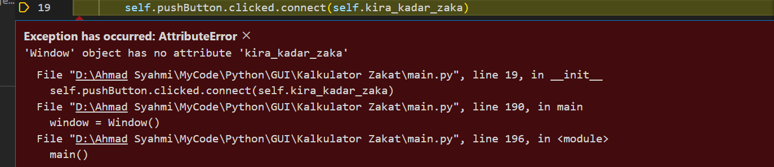

Baris di mana penterjemah VS Code berhenti akan ditandakan kuning seperti dalam rajah di atas. Kejadian ralat sintaks berada di dalam baris yang ditandakan kuning. Punca ralat sintaks ini adalah disebabkan oleh kesalahan ejaan tertinggal huruf “t” dalam kira_kadar_zakat. Ralat boleh dibaiki dengan membetulkan ejaan “kira_kadar_zakat” seperti yang ditunjukkan di bawah.



Setelah ralat sintaks dibaiki, atur cara dilaksanakan sekali lagi. Atur cara terhenti secara tiba-tiba Selepas memasukkan input berat pengguna.

Paparan mesej ralat masa larian:

9

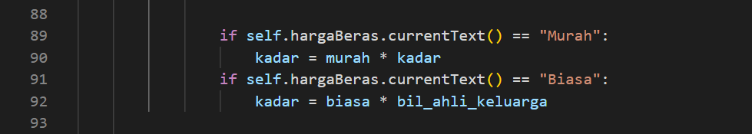

Kesalahan menggunakan pemboleh ubah yang sama bagi mendapatkan pemboleh ubah itu diterangkan dalam ayat di atas. Kejadian ini berlaku di baris 90.

Kod arahan yang menyebabkan ralat dan cara membaiki ralat masa larian: Line 90:

|  |  |
| --- | --- |
| Kod arahan yang mengandungi ralat | Penerangan |
| kadar = murah * kadar | murah tidak boleh dibahagikan dengan kadar untuk mendapatkan kadar. Hal ini kerana kadar adalah output. |
| Cara membaiki ralat | Penerangan |
| kadar = murah * bil_ahli_keluarga | murah perlu dibahagikan dengan bil_ahli_keluarga untuk mendapat output yang betul dan pengiraan dapat dilakukan. |

Setelah ralat masa larian dibaiki, atur cara dilaksanakan sekali lagi. Rajah di bawah menunjukkan output yang salah dipaparkan apabila nilai berat badan pengguna dimasukkan. Kadar bayaran zakat pengguna akan dipaparkan. Paparan output kadar bayaran zakat

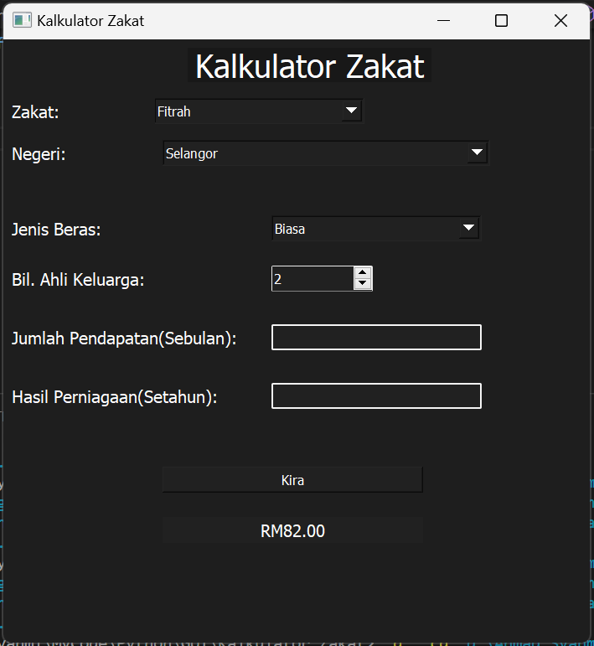

Ralat logik ini terjadi disebabkan oleh kesalahan input pemalar. Jadual di bawah menunjukkan kod arahan yang bermasalah serta cara membaiki ralat logik ini.

|  |  |
| --- | --- |
| murah = 7.00  biasa = 41.00  mahal = 21.00  bil_ahli_keluarga = int(self.spinBox.value())  if self.hargaBeras.currentText() == “Murah”:  kadar = murah * bil_ahli_keluarga  if self.hargaBeras.currentText() == “Biasa”:  kadar = biasa * bil_ahli_keluarga  if self.hargaBeras.currentText() == “Mahal”:  kadar = mahal * bil_ahli_keluarga | Pengekodan dengan pemalar yang salah akan menyebabkan output yang dipaparkan salah |
| murah = 7.00  biasa = 14.00  mahal = 21.00  bil_ahli_keluarga = int(self.spinBox.value())  if self.hargaBeras.currentText() == “Murah”:  kadar = murah * bil_ahli_keluarga  if self.hargaBeras.currentText() == “Biasa”:  kadar = biasa * bil_ahli_keluarga  if self.hargaBeras.currentText() == “Mahal”:  kadar = mahal * bil_ahli_keluarga | Pengekodan dengan pemalar yang betul akan memaparkan output yang dikehendaki |

Setelah semua ralat dibaiki, paparan kod arahan dan contoh output yang diperoleh adalah seperti berikut:

Kod arahan setelah semua ralat telah dibaiki:

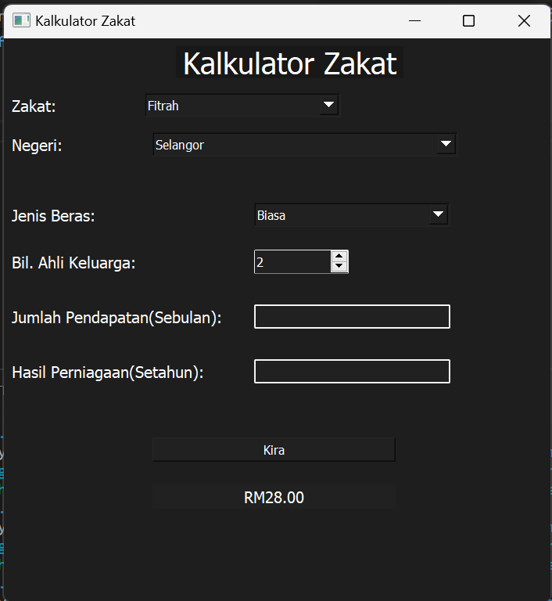

Contoh output:

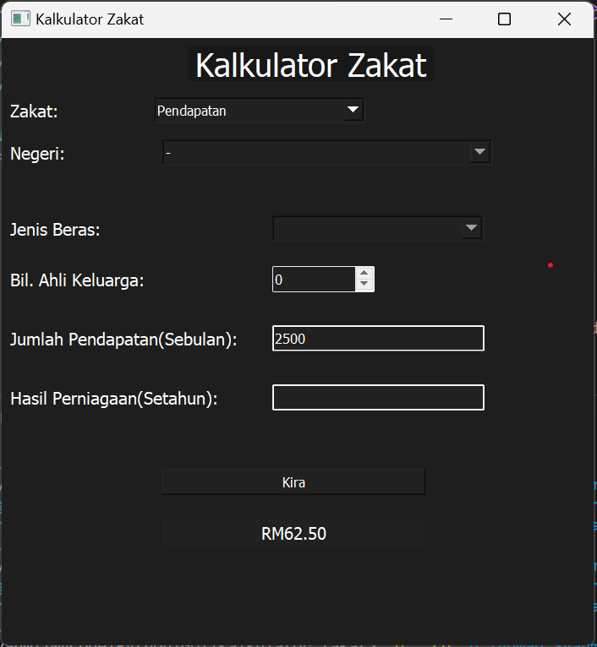

## Teknik Pengitlakan

Langkah-langkah Menguji dan menyahpepijat

1. Pengujian dan penyahpepijatan secara manual

a) Semak kesesuaian nama pemboleh ubah

c) Logik dan susunan kod

-

kod arahan adalah betul

b) Sintaks kod arahan adalah betul

d) Formula matematik adalah betul

e) Gunakan sampel data untuk menguji atur cara

Senarai semak proses pengujian dan penyahpijatan secara manual

1. Pengujian penyahpepijatan semasa pelaksanaan atur cara

a) Laksanakan atur cara

c) Kenal pasti lokasi ralat dan baikinya

b) Baca dan fahami mesej ralat

d) Ulang langkah a) hingga c) hingga tiada mesej ralat

e) Semak output menggunakan

beberapa set sampel data

## v) Dokumentasi

Dalam fasa ini, pengatur cara akan**:**

|  |  |  |
| --- | --- | --- |
| a) | Menyediakan dokumentasi | i ) Dokumentasi dalaman |
| ii) Dokumentasi luaran   1. Dokumen pustaka 2. Panduan pengguna |

Teknik asas pemikiran komputasional yang boleh digunakan dalam fasa dokumentasi adalah seperti berikut:

## Teknik Leraian

Untuk memastikan dokumentasi atur cara adalah lengkap, langkah pertama yang harus diambil adalah meleraikan dokumentasi yang perlu disediakan kepada jenis dan bahagian-bahagian yang kecil

Masalah Besar

Menyediakan Dokumentasi

Masalah Kecil

Dokumentasi dalaman

Masalah Kecil

Dokumentasi Luaran

Dokumen pustaka

Panduan Pengguna

Teknik leraian membolehkan untuk Menentukan jenis dan komponen-komponen penting yang perlu ada dalam dokumentasi yang disediakan.

## Teknik Pengecaman Corak

Teknik pengecaman corak boleh digunakan apabila dokumentasi dalaman dan dokumentasi luaran memberikan maklumat penting tentang atur cara kepada pengguna. Oleh itu, maklumat penting tentang atur cara merupakan corak yang telah dicamkan melalui teknik ini. Setelah corak dicamkan, aspekaspek penting bagi corak tersebut perlu dianalisis.

Maklumat penting yang perlu ada dalam suatu dokumentasi dalaman dan dokumentasi luaran adalah berlainan. Ini bergantung kepada pengguna yang akan menggunakannya.

## Teknik Peniskalaan

Pada peringkat ini, penggunaan teknik peniskalaan adalah sangat sesuai. Penulisan komen perlu diberikan perhatian kerana penulisan komen akan membantu pengatur cara mengingat semula atau membantu pengatur cara lain memahami maksud segmen kod yang di tulis. Justeru, ini memudahkan kerja menyenggara atur cara apabila sebarang perubahan perlu dilakukan kelak.

13

Penulisan komen pada atur cara

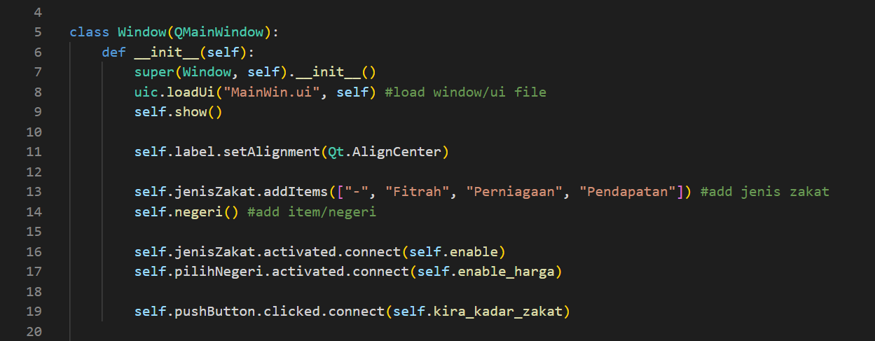

## Teknik Pengitlakan

Selepas mengenal pasti aspek-aspek penting yang dilakukan semasa teknik peniskalaan, dokumentasi sebenar hendaklah dihasilkan. Kedua-dua dokumen iaitu dokumen pustaka dan panduan pengguna yang dihasilkan dapat dijadikan panduan pada masa yang akan datang jika pengatur cara menghadapi masalah menyediakan dokumentasi**.**

Dokumen Pustaka (Library Documentation)

Windows 7 dan modul PyQt5

Keperluan Perisian

Microsoft VS Code

Keperluan Perisian

Minimum 2GB

MULA

Isytihar pemboleh ubah kadar, harga_beras, negeri, bil_ahli_keluarga, jenis_zakat, hasil_perniagaan_setahun, jumlah_pendapatan_sebulan

PILIH jenis_zakat

Jika pilih zakat fitrah

PILIH negeri

PILIH harga_beras

Masukkan bil_ahli_keluarga

kadar = harga_beras * bil_ahli_keluarga

Jika pilih zakat perniagaan

Masukkan hasil_perniagaan_setahun

kadar = hasil perniagaan setahun * 25%

Jika pilih zakat perniagaan

Masukkan jumlah_pendapatan_sebulan

kadar = hasil perniagaan setahun * 2.5%

Kira kadar

PAPARKAN kadar

TAMAT

Keperluan sistem pengendalian



Kod Arahan:

















## 

8 . Kod arahan atur cara akan dipaparkan. Klik butang dropdown >> Run Python File atau butang F5

7. Windows Explorer akan memaparkan beberapa fail. Klik main.py >> Open

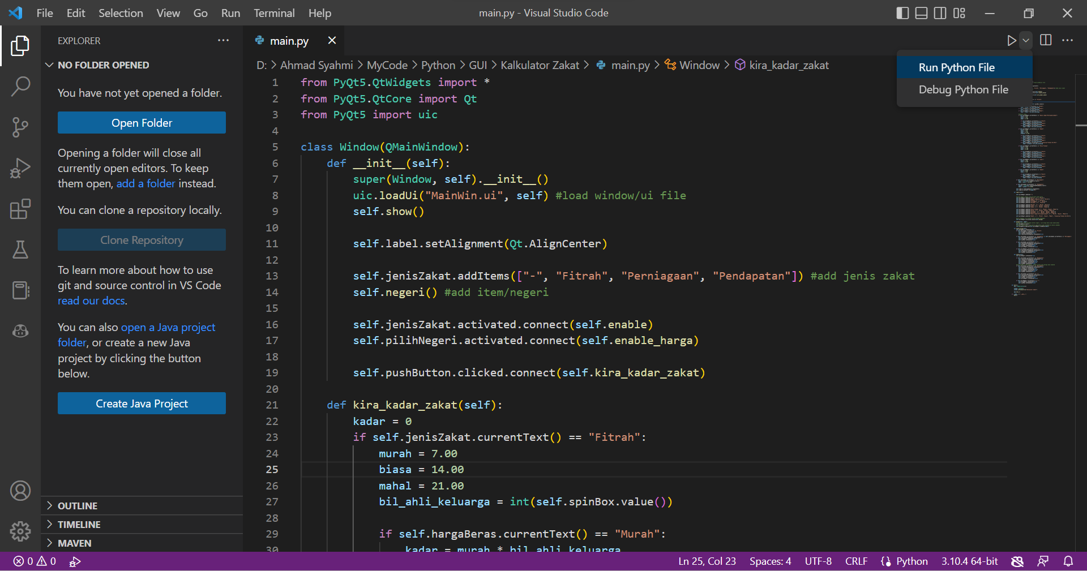



9 . Pengguna sudah boleh menggunakan atur cara dengan memilih jenis zakat dan memasukkan input mengikut jenis zakat mereka dan klik butang “Kira” untuk memaparkan kadar bayaran zakat.